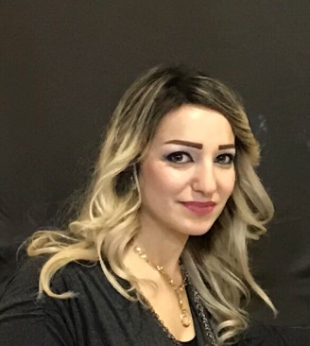
rafif.alhabib85@gmail.com
العنوان : حمص/ عكرمة الجديدة
د. رفيف الحبيب
الهاتف: 0933998576
دكتوراه في الإحصاء الرياضي والبرمجة من جامعة حلب.
عضو هيئة تعليمية /مشرفة على الأعمال في قسم الإحصاء الرياضي–كلية العلوم -جامعة البعث.
عضو المجمع النيتروسوفيكي العالمي بأمريكا / جامعة نيومكسيكو.
عضو الموسوعة الأمريكية للباحثين في مجال النيتروسوفيك..
عضو هيئة تحرير في المجلة الأميركية. Neutrosophic Sets and Systems
عضو هيئة تحرير في المجلة الدولية لعلوم النيتروسوفيك /أميركا. International Journal of Neutrosophic Science
عضو الاتحاد العالمي للعلماء والباحثين /الولايات المتحدة الامريكية / كاليفورنيا
عضو في الهيئة الاستشارية العليا للاتحاد العالمي للعلماء والباحثين لعام 2020

الخبرات التدريسية

- تم تدريس المقررات النظرية التالية في كلية العلوم / جامعة البعث:

- مقرر الإحصاء الحيوي (نظري) لطلاب ماجستير تقانة حيوية/ علم الحياة للعام الدراسي 2019/2020
- مقرر السلاسل الزمنية (نظري +عملي) / لطلاب السنة الثالثة/ إحصاء رياضي للأعوام الدراسية 2016/2017/2018/2019/2020
- مقرر إحصاء 3 (نظري +عملي) / لطلاب السنة الرابعة / إحصاء رياضي للعام الدراسي 2017/2018
- مقرر الطوريات العشوائية 1(نظري +عملي) / لطلاب السنة الثالثة/ إحصاء رياضي للعام الدراسي 2017/2018
- مقرر الطوريات العشوائية 2(نظري +عملي) / لطلاب السنة الرابعة / إحصاء رياضي للعام الدراسي 2017/2018
- مقرر الاحتمالات 2 (نظري +عملي) / لطلاب السنة الثالثة/ إحصاء رياضي للعام الدراسي 2017/2018
- مقرر نظرية الخدمات (نظري +عملي) / لطلاب السنة الثالثة / إحصاء رياضي للعام الدراسي 2017/2018
- مقرر مدخل للاحتمالات والإحصاء 1 (نظري +عملي) / لطلاب السنة الأولى/ إحصاء رياضي للعام 2018/2020/2019.

- تم تدريس المقررات العملية التالية في كلية العلوم / جامعة البعث:
- مقرر الإحصاء الرياضي / لطلاب السنة الثالثة / رياضيات للأعوام الدراسية 2007/2008/2014/2015/2016/2017/2018/2019 /2020
- مقرر مدخل للإحصاء والاحتمالات 2 /لطلاب السنة الأولى/ إحصاء رياضي للأعوام الدراسية 2009/2010/2014/2015
- مقرر إحصاء 1 /لطلاب السنة الثانية / إحصاء رياضي للأعوام الدراسية 2014/2015/2016/2017/2018
- مقرر مدخل للإحصاء والاحتمالات 1 /لطلاب السنة الأولى/ إحصاء رياضي للأعوام الدراسية 2018/2019
- مقرر البرامج الإحصائية / لطلاب السنة الثالثة/إحصاء رياضي للأعوام الدراسية 2013/2014/2015
- مقرر مبادئ عمل الحواسيب /لطلاب السنة الأولى/ إحصاء رياضي للأعوام الدراسية 20092014/2015/2018/2019
- مقرر مبادئ عمل الحواسيب /لطلاب السنة الأولى/ رياضيات للأعوام الدراسية 2018/2019
- مقرر مدخل إلى المعلوماتية /لطلاب السنة الثانية/ كيمياء للأعوام الدراسية 2018/2019
- مقرر نظرية الاحتمالات / لطلاب السنة الثالثة / رياضيات للأعوام الدراسية 2015/2016/2017/2018/2019
- مقرر الاحتمالات 1 / لطلاب السنة الثانية / إحصاء رياضي للأعوام الدراسية 2018/2019
الأبحاث المنشورة

- بحث منشور في المجلة الأميركية Neutrosophic Sets and Systems التابعة لجامعة نيومكسيكو – أميركا- والمصنفة وفق تصنيف سكوبس SCOPUS وكلاريفيت، ذات معامل تأثير – في العدد (22) لعام 2018 ، بعنوان:
" Some Neutrosophic Probability Distributions"
-------------------------------
- بحث منشور في المجلة الأميركية Neutrosophic Sets and Systems التابعة لجامعة نيومكسيكو – أميركا- والمصنفة وفق تصنيف سكوبس SCOPUS وكلاريفيت، ذات معامل تأثير – في العدد (33) لعام 2020 ، بعنوان:
"The Neutrosophic Time Series- Study Its Models (Linear -Logarithmic) and test the Coefficients Significance of Its linear model"
---------------------------------------
- بحث منشور في المجلة الأميركية International Journal of Neutrosophi Science (IJNS) – في العدد (3) لعام 2020 ، بعنوان:
Using Moving Averages To Pave The Neutrosophic Time Series""
--------------------------------------------
- بحث منشور في المجلة الأميركية International Journal of Neutrosophi Science (IJNS) – في العدد (2) المجلد /8/لعام 2020 ، بعنوان:

"Online Analytical Processing Operations via Neutrosophic Systems"

--------------------------------------
- بحث منشور في المجلة الأميركية International Journal of Neutrosophi Science (IJNS) – في العدد (1) المجلد /8/لعام 2020 ، بعنوان:

"Neutrosophic Ideal layers & Some Generalizations for GIS Topological Rules"

-------------------------------------------
- المشاركة في "كتاب" صادر عن دار نشر Pons بروكسل – بلجيكا لعام 2017 بفصل "باللغة الإنكليزية" عنوان الكتاب:
Foundation of Neutrosophic Crisp Probability Theory
عنوان الفصل:
'Neutrosophic Operational Research'
----------------------------------------
- المشاركة في "كتاب" صادر عن دار نشر نوفا nova science publishers - أميركا لعام 2020 كفصل "باللغة الإنكليزية" عنوان الكتاب :
"Neutrosophic Theories in Communication, Management and Information Technology"
عنوان الفصل:
Studying Neutrosophic Variables
-------------------------------------------
- أربعة أبحاث منشورة في مجلة جامعة البعث وهي أول أبحاث باللغة العربية منشورة في مجال احتمالات النيتروسوفيك واتخاذ القرار وهي:
- " دراسة المتغيرات العشوائية وفق منطق النيتروسوفيك "
في مجلة جامعة البعث - المجلد /39/ لعام 2017.
- " دراسة التوزيع الاحتمالي فوق الهندسي وفق منطق النيتروسوفيك "
في مجلة جامعة البعث - المجلد /40/ لعام 2018.
- " التوزيع الأسي النيتروسوفيكي "
في مجلة جامعة البعث - المجلد /40/ لعام 2018.
- " اتخاذ القرار النيتروسوفيكي "
في مجلة جامعة البعث - المجلد /40/ لعام 2018.
------------------------------------------
- وتم نشر أبحاث سابقة أيضاً هي:
- "القياس الطيفي وبعض تطبيقاته " في مجلة جامعة البعث بتاريخ 17/2/2016 .
- "دراسة متعلقة بالتوزيع الحدي لعدد تقاطعات طورية وينر لسوية معلومة " في مجلة جامعة البعث بتاريخ 21/4/2013 .
------------------------------------ -------

- بحث منشور في مجلة جامعة البعث /المجلد 42 / لعام 2020 بعنوان:

" السلسلة الزمنية النيتروسوفيكية ودراسة نموذجها الخطي واختبار معنوية معاملاته"
- تم المشاركة بالمؤتمر الدولي الثالث لجامعة بورسعيد – مصر لعام 2017 بملخصي بحثين بعنوان:
"The classical Probability and its properties via Neutrosophic crisp set theory"
"Neutrosophic Probability distributions"
- تم المشاركة بالمؤتمر الدولي الرابع لكلية التمريض جامعة بورسعيد المقام في مصر بأحد محاور النيتروسوفيك وتطبيقاته في المجالات العلمية والأبحاث الطبية والتمريضية بالتعاون مع جامعة نيومكسيكو الأميركية والمجمع العلمي العالمي النيتروسوفيكي في العراق لعام 2018 بملخص بحث بعنوان:
Neutrosophic Decision Making Process
- وفي 2020 المشاركة بالمؤتمر الدولي السادس لكلية التمريض جامعة بورسعيد المقام في مصر بأحد محاور النيتروسوفيك وتطبيقاته في المجالات العلمية والأبحاث الطبية والتمريضية بالتعاون مع جامعة نيومكسيكو الأميركية وجامعة أفورا واليونيسكو بالبرتغال بملخص بحث بعنوان:
The Neutrosophic Time Series of the Liver Patient
المشاركة بالمؤتمرات

الإنجازات العلمية والشهادات الدولية
- أول باحثة سورية تقوم بإدخال منطق النيتروسوفيك " فلسفة الفكر المحايد" إلى سورية والدول العربية، من خلال وضع أسس احتمالات النيتروسوفيك والتوزيعات الاحتمالية النيتروسوفيكية واتخاذ القرار النيتروسوفيكي من خلال أطروحة الدكتوراه بعنوان:
"صياغة الاحتمال الكلاسيكي وبعض التوزيعات الاحتمالية وفق منطق النيتروسوفيك وتأثير ذلك على اتخاذ القرار"
والتي تمت مناقشتها بتاريخ 7/3/2019 في جامعة حلب. بالتعاون مع مؤسس نظرية النيتروسوفيك الكلاسيكي البروفيسور المصري أحمد سلامة بجامعة بور سعيد والبروفيسور الأمريكي فلورنتن سمارانداكه "رئيس جامعة نيومكسيكو في تلك الفترة" مؤسس المنطق.

- تم الحصول على عضوية فخرية في الجمعية الدولية لعلوم النيتروسوفيك بأميركا للإنجاز المتميز في مجال النيتروسوفيك. بتاريخ 15/3/2018 وهي ∀ أول شهادة تمنح لباحث سوري " في مجال النيتروسوفيك من قبل المجمع العلمي العالمي النيتروسوفيكي - جامعة نيومكسيكو - أميركا.
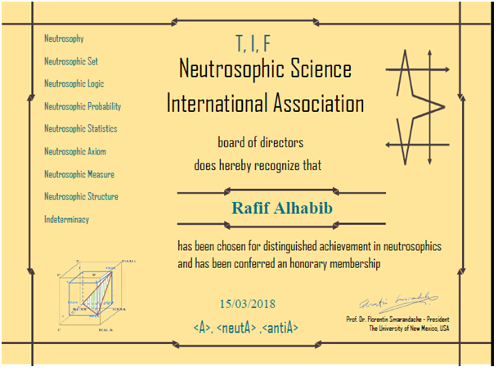

- الحصول على شهادة التميز في تحكيم ومراجعة الأبحاث من المجلة الدولية لعلوم النيتروسوفيك International Journal of Neutrosophic Science (IJNS)

- تم ادراج الأبحاث المنشورة من خلال CV خاص بالباحثة في " الموسوعة الدولية لباحثي النيتروسوفيك – أميركا -المجلد الثاني":
" The Encyclopedia of Neutrosophic Researchers" 2nd Volume 2018
ولقد تم اصدار هذا المجلد في عام 2018، والرابط للموسوعة هو التالي:
http://fs.gallup.unm.edu/EncyclopediaNeutrosophicResearchers.pdf

- قمت بتحكيم العديد من الأبحاث العلمية لعدد من المجلات الاجنبية " باللغة الإنكليزية" بعد دعوة من قبل البروفيسورSaid Broumi محرر في مجلة Neutrosophic Sets and Systems

- تم ترجمة كتاب " مقدمة في الإحصاء النيتروسوفيكي" لمؤلفه البروفيسور الأميركي فلورنتن سمارانداكه إلى اللغة العربية، من قبل الباحثة في عام 2020، الكتاب يقع في 135 صفحة تحوي أساسيات علم الإحصاء وتعميمه إلى الإحصاء النيتروسوفيكي بمختلف تطبيقاته. هدية لكل الباحثين العرب بمختلف اختصاصهم وبشكل خاص للمهتمين بعلوم النيتروسوفيك.. وهو الكتاب الثالث من بين الكتب التي تمت ترجمتها للعربية نظراً لان جميع المراجع في هذا المنطق أجنبية. وعلى أثر عملية الترجمة تم اصدار شهادة تميز بالنيتروسوفيك وكذلك عضوية فخرية في الرابطة الدولية لعلوم النيتروسوفيك من قبل البروفيسور الأميركي فلورنتن سمارانداكه لعام 2020.

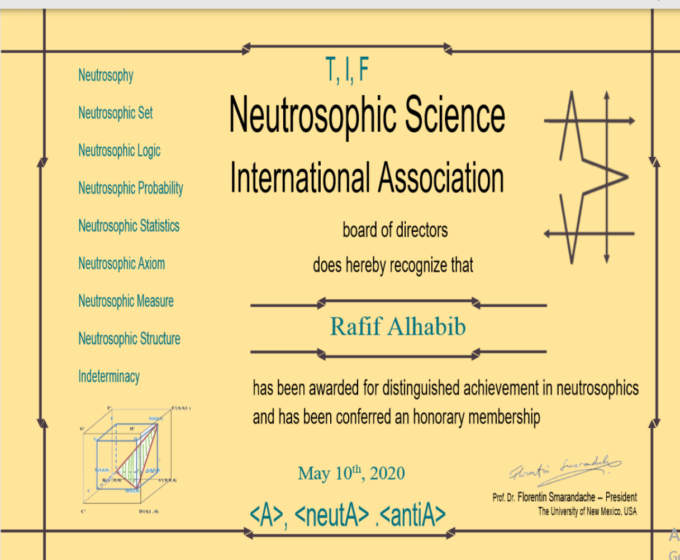

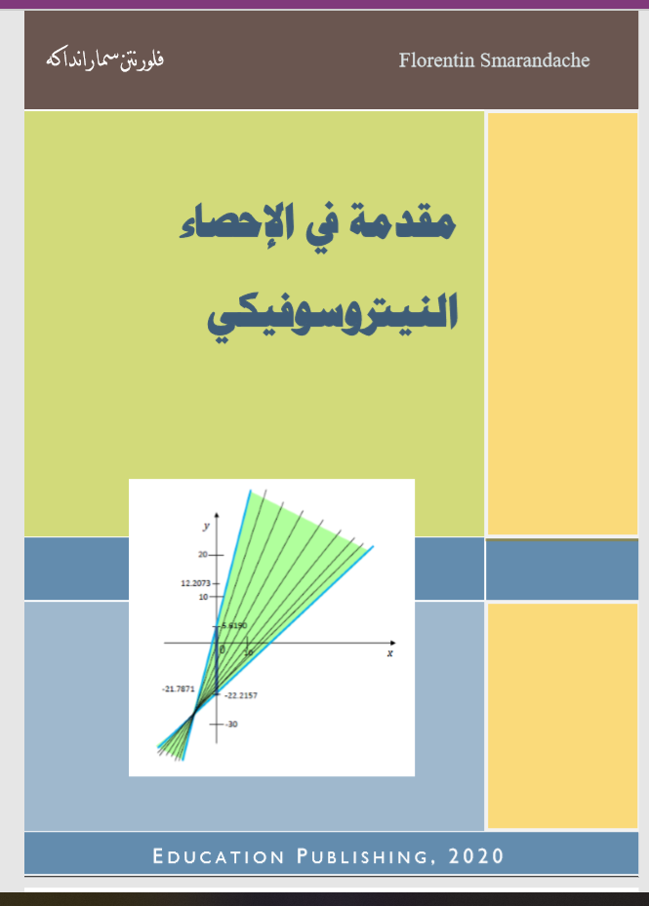

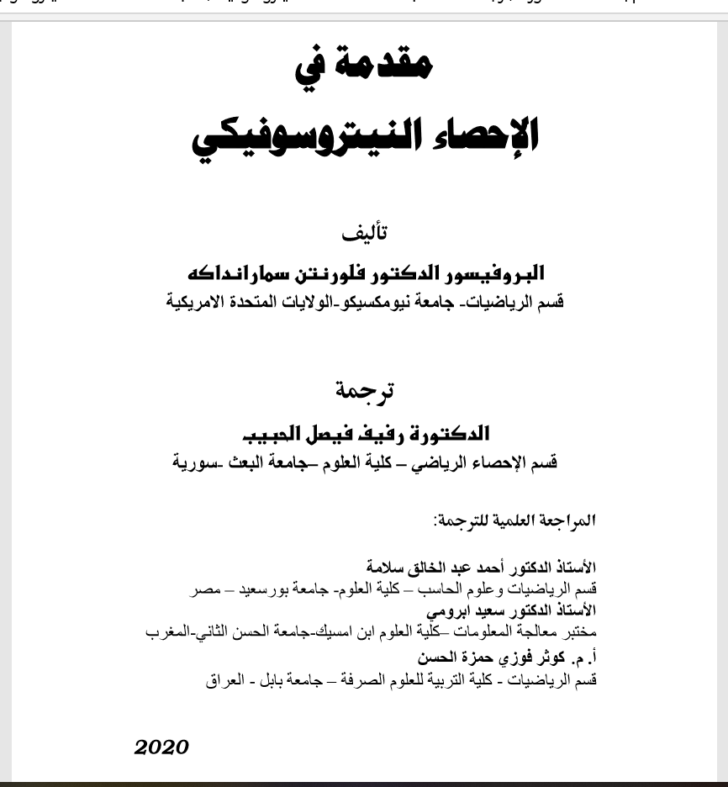

البرنامج المتقنة

- برنامج تحليل البيانات الاحصائية SPSS
- ,ACCESS Excel, Word, PowerPoint

اللغات
اللغة الإنكليزية: ممتازة.

الدورات المتبعة:
- دورة تدريبية في مهارات التخطيط والإحصاء وإعداد الموازنات في مركز تطوير الإدارة والإنتاجية في محافظة دمشق عام 2008.
- دورة تدريبية في إدارة المكتبات في مركز تطوير الإدارة والإنتاجية في محافظة دمشق عام 2009.

لمحة عن المسيرة الدراسية
حصلت على الاجازة في العلوم – قسم الإحصاء الرياضي في عام 2007 بتقدير جيد جداً بمعدل 72.07، ثم سجلت في درجة الماجستير في جامعة حلب عام 2009 وتم التسجيل في مرحلة الرسالة وفق قرار مجلس جامعة حلب رقم /1154/ بتاريخ 25/11/2010 وتم منح درجة الماجستير وفق قرار مجلس جامعة حلب رقم /358/ بتاريخ 21/9/2014 بتقدير جيد جداً بمعدل 83.01، ثم سجلت في درجة الدكتوراه في جامعة حلب وفق قرار مجلس جامعة حلب رقم /1033/ بتاريخ 8/12/2016 وتم منح الدرجة وفق قرار مجلس جامعة حلب رقم /3943/ بتاريخ 26/5/2019 بتقدير امتياز وبمعدل %93. تم خلال المراحل الدراسية نشر العديد من الأبحاث العلمية في مجلات علمية محكمة " المذكورة سابقاً" وكذلك المشاركة في عدد من المؤتمرات الدولية، بالإضافة إلى ترجمة كتاب "مقدمة في الإحصاء النيتروسوفيكي" من اللغة الإنكليزية الى اللغة العربية بعد الحصول على درجة الدكتوراه، وأيضاً تم نشر عدد من الأبحاث العلمية واحد داخلي وأربعة خارجي بعد الحصول على درجة الدكتوراه " مذكور أعلاه".

لمحة عن التسلسل الوظيفي
عملت في الشركة السورية لنقل النفط ضمن اختصاصي بصفة " مدقق بيانات إحصائية " من عام 2008 حتى بداية عام 2014 تسلمت خلالها رئاسة شعبة القوى العاملة في دائرة الإحصاء في قسم التخطيط والاحصاء في الشركة، انتقلت إلى جامعة البعث/ كلية العلوم في عام 2014 عملت بداية في مكتب مجلس كلية العلوم ثم انتقلت بعدها وتسلمت رئاسة شعبة الدراسات العليا في الكلية لمدة عامين وبعدها تسلمت رئاسة دائرة كلية العلوم في عام 2017 حتى انتقلت بعدها إلى عضوية الهيئة الفنية /مشرفة على الأعمال/ في قسم الإحصاء الرياضي في كلية العلوم حتى الآن.

